Professor(a):
Aluno(a):
Disciplina: Geografia.

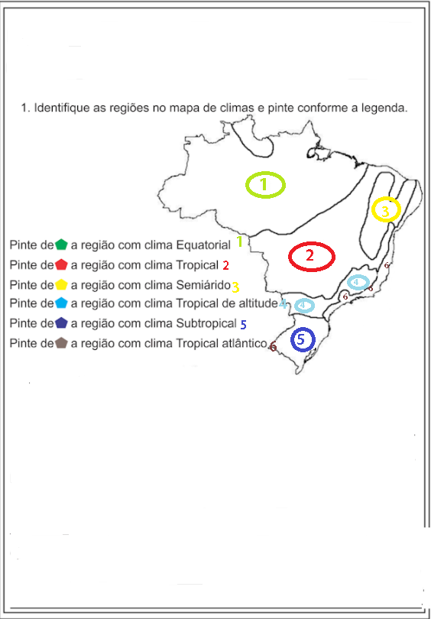
CLIMA DO BRASIL



